Интегрированная олимпиада
для учащихся 3 классов
образовательных учреждений
Красносельского района
Санкт-Петербурга
2021-2022 учебный год

Районный тур
КОД УЧАСТНИКА
Памятка участника:
- Вся работа выполняется ручкой.
- При выполнении работы нельзя пользоваться учебниками, рабочими тетрадями, справочниками, калькулятором, телефоном.
- Для экономии времени пропускай задание, которое не удаётся выполнить сразу и переходи к следующему. Постарайся выполнить как можно больше заданий.
- При необходимости можно пользоваться черновиком. Записи в черновике проверяться и оцениваться не будут.
- Если сомневаешься в ответе, но другого нет, все равно запиши свой вариант.
- Если ты хочешь изменить ответ, то зачеркни его и запиши рядом новый.
- Обязательно проверь работу.
Желаем успеха!
Русский язык
- Какой частью речи являются выделенные слова? Обозначь.

Медведь в лесу, не зная правил,

Однажды мотоциклом правил.

- «Слова-близнецы». Запиши другое значение слова.
Пеночка - птица - ___________________
Овсянка –каша - ___________________
Норка – животное - _________________
Ключ – источник - __________________

- Найди закономерность построения слов и допиши одно слово в каждый ряд.
А) молоко - колесо – сода - ____________________
Б) посуда – способ – топоры - __________________
- Составь два предложения с данными словами: очи, мотыга.
____________________________________________________________________________________________________________________________________________________________________________________________________________________________________________________________________________________

Литературное чтение
- Узнай жанр произведения по определению.
Краткий иносказательный, нравоучительный рассказ, стихотворение - _________________.
Приведи пример (укажи название и фамилию автора):_________________________
_______________________________________________________________________

- Назови автора фразеологизма и название произведения, из которого
она вошла в язык: «А воз и ныне там»
__________________________________________________________________

- Соедини имена поэтов с фамилиями
- Тютчев а) Афанасий Афанасьевич
- Никитин б) Иван Захарович
- Суриков в) Федор Иванович
- Фет г) Иван Саввич

- Распредели устаревшие слова по тематическим группам.
ЕДА | ПОСУДА | ОДЕЖДА
______________________  ______________________ | _______________________  _______________________ | _______________________  _______________________
Слова: кулебяка, кафтан, лохань, душегрейка, ботвинья, крынка.

Математика
- Расставь знаки арифметических действий и скобки так, чтобы равенства стали верными.
6 = 4 4 4 4
9 = 4 4 4 4
10 = 4 4 4 4
- Витя победил в шахматном турнире против трёх противников с результатом 6 очков. Каждый сыграл с каждым по одному разу. Какое самое большое количество очков мог набрать Петя, оказавшийся на втором месте?
Примечание: за победу дается 2 очка, за ничью – 1, за поражение – 0.
Ответ: у Пети _________ очков. Заполните турнирную таблицу, как такое могло быть.

- Три сестры нашли 47 грибов. Когда одна сестра отдала подруге 6 маслят, другая - 2 подберёзовика, третья - 3 белых гриба, то у каждой из них осталось равное количество грибов. Сколько грибов нашла каждая сестра?

Решение: _______________________________________________________________
________________________________________________________________________________________________________________________________________________________________________________________________________________________________________________________________________________________________________________________________________________________________________________________________________________________________________________
Ответ:__________________________________________________________________

- Раздели фигуру по линиям сторон шестиугольников на три равные по форме и размеру части.
- Игрек зашифровал 5 слов и записал их на карточках. Одинаковые буквы он записал одинаковыми цифрами. Монстрики поменяли местами некоторые шифровки и стёрли одно слово.
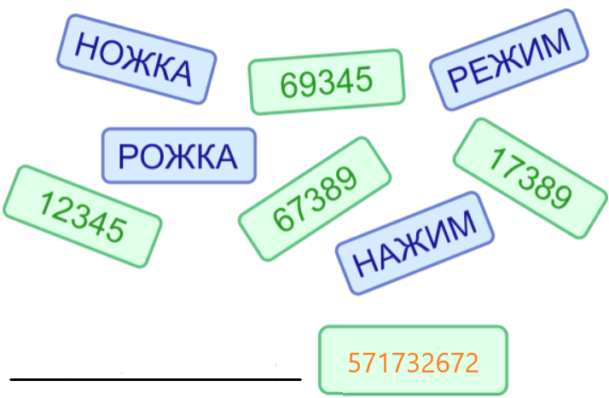

Окружающий мир

- Подумай, верны ли следующие утверждения. Те предложения, с которыми ты согласен, обозначь знаком «+», с которыми не согласен «-».
Признак | Сторона горизонта | Место для знака
Муравейник у ствола дерева | юг
Зимой больше снега налипает на стволах и пнях | юг
Кора более грубая и темная | юг
Веток больше с одной стороны деревьев | север
Много сгустков смолы на стволе хвойных деревьев | юг
Стволы деревьев обросли мхом | юг

- Чем примечательны эти дни? Запиши.
23 сентября__________________________________________________________
22 декабря___________________________________________________________
- Вставь нужное название:
Санкт-Петербург расположен в устье реки _______________. Она вытекает из_________________________озера и впадает в _________________залив, который находится в восточной части ______________ моря.
- Из чего сварили кашу? Напишите злак, из которого сварили кашу?
Пшенную -_____________________
Перловую -_____________________
Манную -______________________
Овсяную -______________________

Председатель районной олимпиадной комиссии:
Нестерова Ксения Николаевна, методист ИМЦ
Члены олимпиадной комиссии:
________________________________________
________________________________________
________________________________________

